Министерство образования и науки Российской Федерации
Федеральное государственное бюджетное образовательное учреждение
высшего образования
«Пермский национальный исследовательский
политехнический университет»
Кафедра «Информационные технологии и автоматизированные системы»

ОТЧЕТ
по лабораторной работе №11
Дисциплина: основы алгоритмизации и программирования
Тема: «Динамические структуры данных»

Выполнил работу:
студент группы РИС-20-2Б
Мухамадыев Алмаз Назимович

Проверила
Доцент кафедры ИТАС
Полякова О.А.

Пермь
2021
Цель работы
1) Получить практические навыки работы с однонаправленными списками;
2) Получить практические навыки работы с двунаправленными списками;
3) Получить практические навыки работы со стеками;
4) Получить практические навыки работы с очередями.

Постановка задачи
11.1
1. Сформировать однонаправленный
2. Распечатать полученную структуру.
3. Тип информационного поля int. Удалить из списка все элементы с четными информационными полями.
4. Распечатать полученный результат.
5. Удалить соответствующую структуру из памяти.

Анализ задачи
- Необходимые действия
- Объявить однонаправленный список
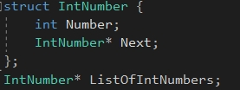
- Ввести количество элементов
- Сформировать однонаправленный список, добавляя элементы в конец списка. Пользователь вводит числовые данные для каждого элемента списка
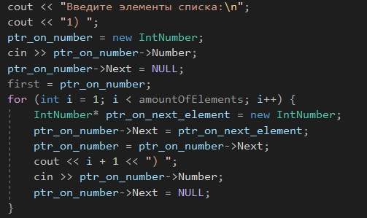

- Распечатать полученный список
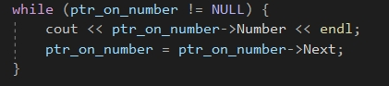
- Если есть информационные поля с четными значениями, то начать их удаление. Для начала нужно найти первый нечетный элемент, удаляя все четные элементы перед ним. Далее нужно пройтись до конца списка. Если следующий элемент четный, то нужно перескочить через него, предварительно удалив.
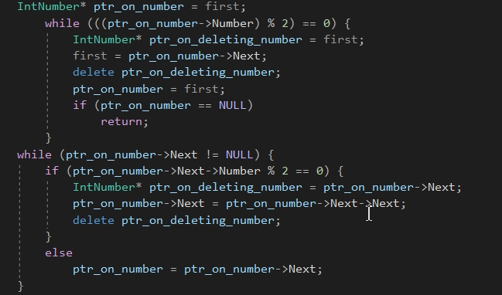
- Распечатать полученный список

- Удалить элементы списка, проходя по нему до конца следующим образом: сохранить указатель на удаляемый элемент, перейти к следующему элементу, удалить ранее сохраненный элемент
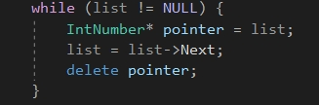
- Программный код

- Демонстрация работы программы

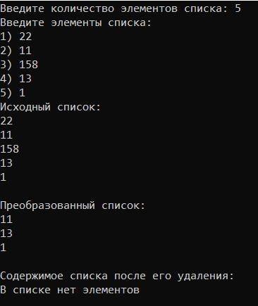
- Типы переменных
Struct, IntNumber*, int
- Представление данных
Struct – хранение элементов списка
IntNumber* - указатель на следующий элемент списка
Int – размер списка, информационное поле в списке
- Поля структуры
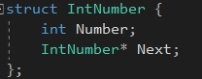
Number – целое число
Next – следующий элемент списка

- Операторы ввода-вывода
Cin – оператор ввода, cout – оператор вывода
- Используемые операторные структуры
В программе использовались следующие операторные структуры: цикл с постусловием do-while, цикл с предусловием while, цикл со счетчиком for, оператор условного ветвления if, оператор возврата return

- Проблемы и их решения
В функции создания списка было необходимо передвинуть указатель на начало списка для создания следующих элементов. Чтобы работать с первым элементом списка, нужно заранее сохранить указатель на первый элемент. Затем можно передвинуть старый указатель на следующий элемент, создать его и т.д. Перед выходом из функции нужно старому указателю присвоить ранее сохраненный указатель на первый элемент
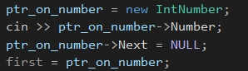

Блок-схема
Основная программа:
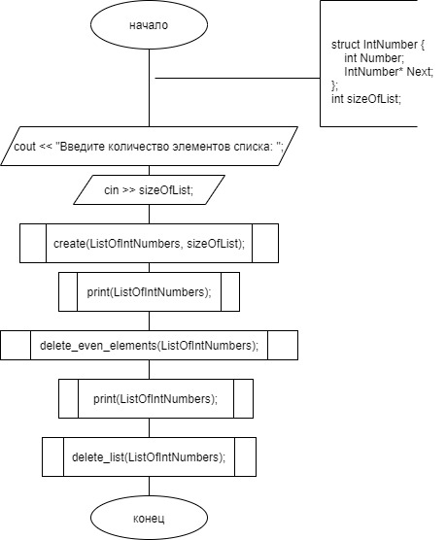

Создание однонаправленного списка:
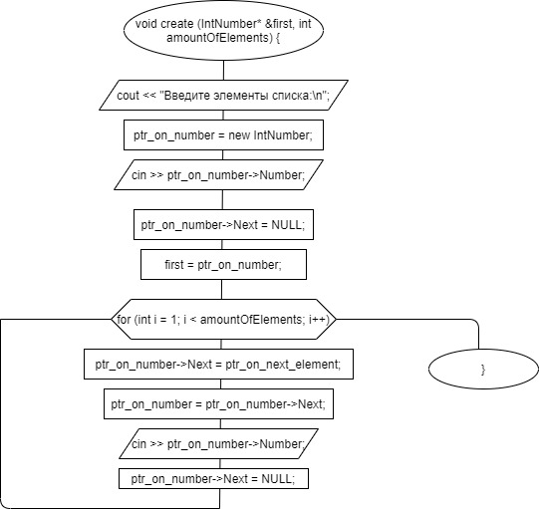
Удаление четных элементов списка:
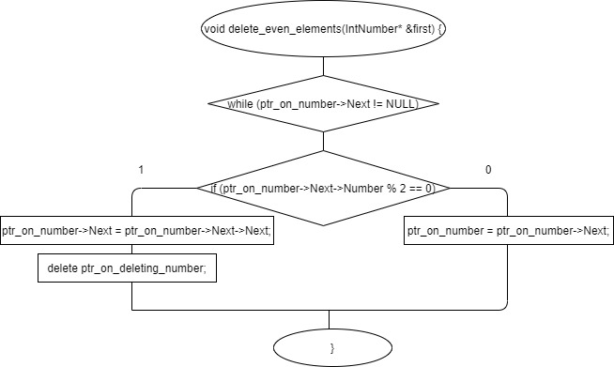
Вывод элементов списка:
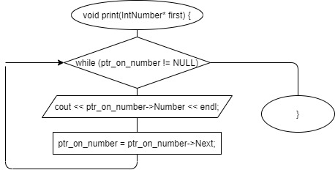

Постановка задачи
11.2
1. Сформировать однонаправленный
2. Распечатать полученную структуру.
3. Тип информационного поля char*. Добавить в список элементы с номерами 1, 3, 5 и т. д.
4. Распечатать полученный результат.
5. Удалить соответствующую структуру из памяти.

Анализ задачи
Решение через структуры
- Необходимые действия
- Объявить структуру для двунаправленного списка с полем char*
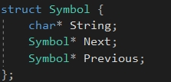
- Ввести количество элементов списка
- Ввести значения в список, создав указатель на первый элемент, затем передвинув его для ввода новых данных и создания следующих элементов списка
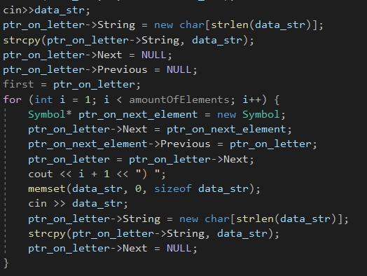
- Вывести элементы списка
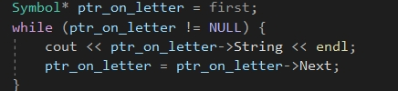
- Вставить новые элементы в список на нечетные места следующим образом: сосчитать количество нечетных мест, для вставки на нечетные места создать новые элементы, ввести в них данные, выстраивая связи с предыдущими и следующими элементами (слева и справа соответственно)
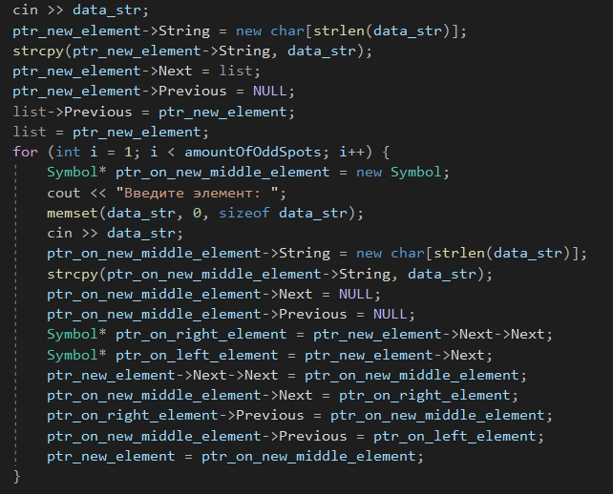
- Вывести элементы списка
- Удалить элементы списка, проходя по нему до конца следующим образом: сохранить указатель на удаляемый элемент, перейти к следующему элементу, удалить ранее сохраненный элемент
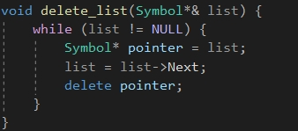
- Программный код

- Демонстрация работы программы

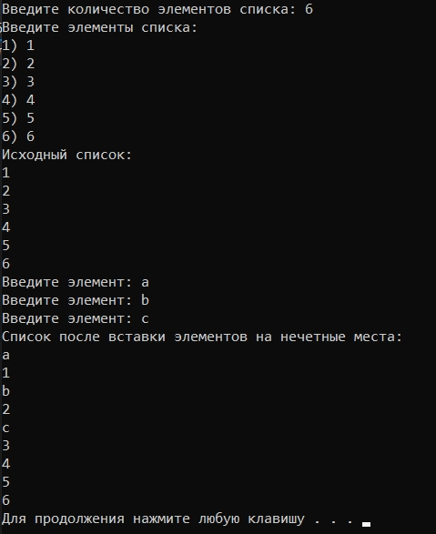
- Типы переменных
Char*, struct, Symbol*, char[], int
- Представление данных
Char* - информационное поле двунаправленного списка
Struct – структура для создания двунаправленного списка
Symbol* - указатель на предыдущий и следующий элементы внутри структуры, тип данных для двунаправленного списка
Char[] – массив символов для ввода данных в список
Int - размер списка
- Поля структуры
String – информационное поле
Next – указатель на следующий элемент списка
Previous – указатель на предыдущий элемент списка

- Операторы ввода-вывода
Cin – ввод данных на консоль, cout – вывод данных на консоль
- Используемые операторные структуры
В программе использовались следующие операторные структуры: цикл с постусловием do-while, цикл с предусловием while, цикл со счетчиком for, оператор условного ветвления if, оператор возврата return
- Проблемы и их решения
Нельзя вводить данные сразу в информационное поле char* двунаправленного списка. Сначала необходимо было объявить переменную, в которую будет вводится массив символов, ввести в нее данные. Затем в текущем элементе списка нужно было создать поле char* с количеством символов равным длине введенной строки, и перевести строку из типа char[] в char*
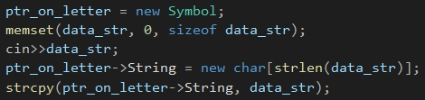

Решение через STL-библиотеку list
- Необходимые действия
- Подключить библиотеки list, iterator и vector
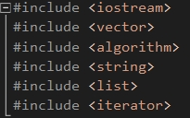
- Объявить двунаправленный список с полем const char*
- Создать вектор с полем string
- Ввести количество элементов списка
- Ввести значения в список, создав указатель на первый элемент, затем передвинув его для ввода новых данных и создания следующих элементов списка. При этом сформированный двунаправленный список вносится в вектор

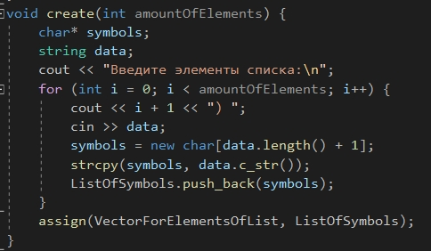
- Вывести элементы вектора (в векторе находятся те же самые элементы, что и в списке)
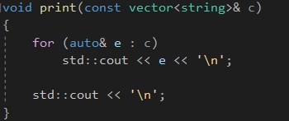
- Вставить новые элементы в список на нечетные места следующим образом: сосчитать количество нечетных мест, вставить новые элементы на нечетные места (значения полей вводятся пользователем с клавиатуры) , внести сформированный двунаправленный список в вектор
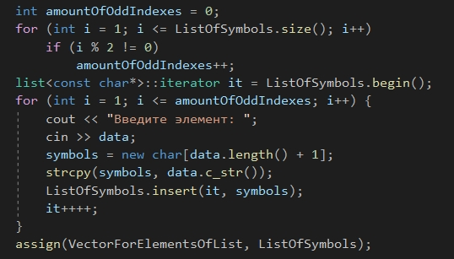
- Вывести элементы вектора

- Удалить элементы списка

- Программный код
- Демонстрация работы программы
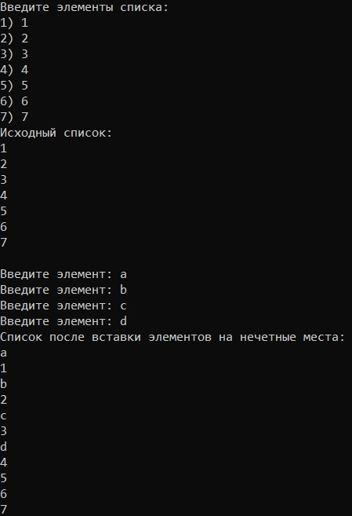
- Типы переменных
List, vector, char*, string, int, auto
- Представление данных
List – двунаправленный список элементов
Vector – вектор для хранения элементов списка
Char* - значения элементов в двунаправленном списке
String – ввод значений элементов с клавиатуры
Int – количество элементов в списке, количество нечетных мест в списке
Auto – для вывода элементов вектора в цикле с параметром for
- Операторы ввода-вывода
Cin – ввод данных с клавиатуры, cout – вывод данных на консоль

- Используемые операторные структуры
В программе использовались следующие операторные структуры: цикл с постусловием do-while, цикл со счетчиком for, оператор условного ветвления if, оператор возврата return
- Проблемы и их решения
Данные типа char* из двунаправленного списка извлекались некорректно. Для решения этой проблемы был создан вектор, который хранит значения двунаправленного списка и выводит их на консоль при необходимости. При этом вставка элементов происходит в самом двунаправленно списке. Данные в нем хранятся и обрабатываются корректно

Блок-схема

Основная программа:
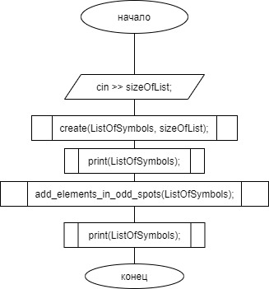
Создание двунаправленного списка:
Добавление элементов на нечетные места в списке:
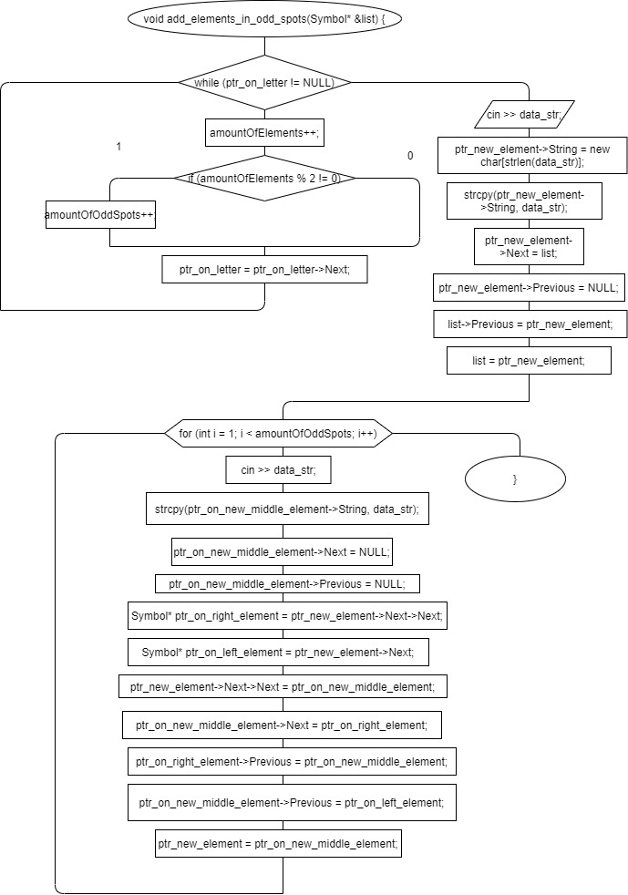
Вывод элементов списка:

Постановка задачи
11.3
1. Сформировать однонаправленный
2. Распечатать полученную структуру.
3. Тип информационного поля int. Удалить из стека все элементы с четными информационными полями.
4. Распечатать полученный результат.
5. Удалить соответствующую структуру из памяти.

Анализ задачи
Решение через структуры
- Необходимые действия
- Объявить структуру для элементов стека
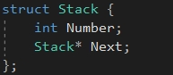
- Ввести количество элементов в стеке
- Поместить элементы в стек следующим образом: создается новый элемент в стеке, пользователь вводит значение, новый элемент ссылается на последний элемент в стеке, указатель на начало стека сдвигается на новый элемент
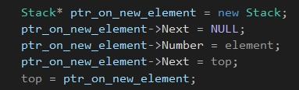
- Вывести элементы стека на консоль
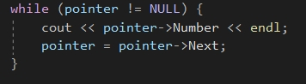
- Удалить четные элементы из стека следующим образом: если элемент четный, удалить его из начального стека; если элемент нечетный, то поместить его в новый стек и удалить из начального стека. Затем все элементы из нового стека (т.е. оставшиеся нечетные) необходимо поместить в начальный стек
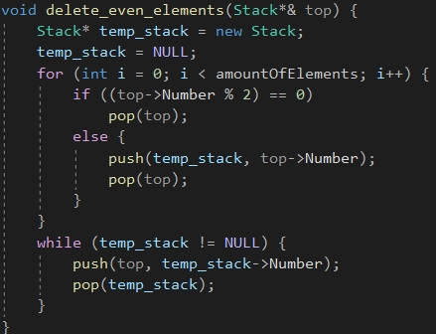

- Вывести элементы стека на консоль
- Очистить стек следующим образом: сохранить указатель на удаляемый элемент, перейти к следующему элементу, удалить ранее сохраненный элемент
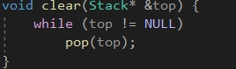

- Программный код
- Демонстрация работы программы
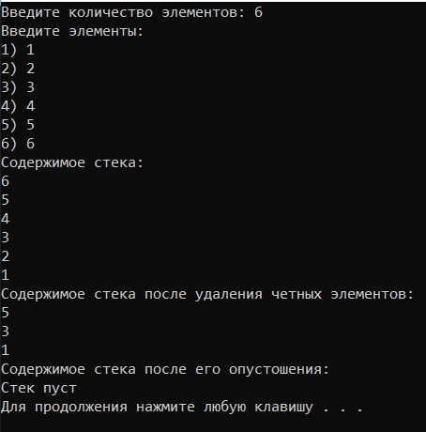
- Типы переменных
Struct, Stack*, int
- Представление данных
Struct – структура для стека
Stack* - указатель на следующий элемент стека, сам элемент стека
Int – информационное поле стека, количество элементов в стеке
- Поля структуры
Number – информационное поле
Next – следующий элемент стека

- Операторы ввода-вывода
Cin – ввод данных с клавиатуры, cout – вывод данных на консоль
- Используемые операторные структуры
В программе использовались следующие операторные структуры: цикл с постусловием do-while, цикл с предусловием while, цикл со счетчиком for, оператор условного ветвления if, оператор возврата return

- Проблемы и их решения
В функции создания стека было необходимо передвинуть указатель на последний элемент стека для создания следующих элементов. Чтобы работать с последним элементом стека, нужно заранее сохранить указатель на последний элемент. Затем можно передвинуть старый указатель на следующий элемент, создать его и т.д. Перед выходом из функции нужно старому указателю присвоить ранее сохраненный указатель на новый последний элемент
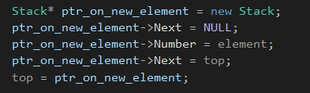

Решение через STL-библиотеку stack
- Необходимые действия
- Подключить библиотеку stack
- Объявить стек
- Ввести количество элементов в стеке
- Ввести значения в стек
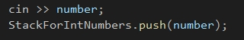
- Вывести элементы стека на консоль
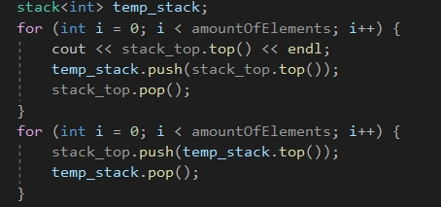
- Удалить четные элементы из стека следующим образом: если элемент четный, удалить его из начального стека; если элемент нечетный, то поместить его в новый стек и удалить из начального стека. Затем все элементы из нового стека (т.е. оставшиеся нечетные) необходимо поместить в начальный стек
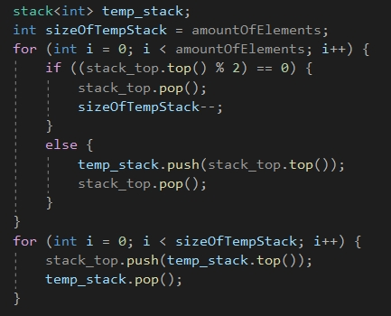
- Вывести элементы стека на консоль
- Очистить стек, удаляя в нем элементы по одному до тех пор, пока в стеке не останется ни одного элемента
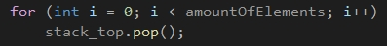

- Программный код
- Демонстрация работы программы
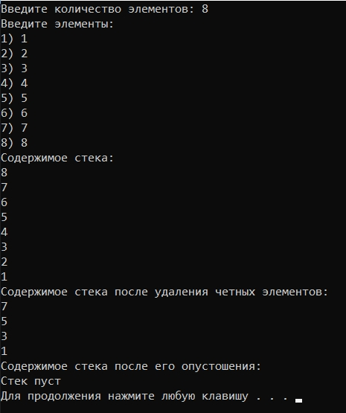
- Типы переменных
Stack, int
- Представление данных
Stack – стек для хранения в нем элементов
Int – информационное поле, количество элементов в стеке, количество четных элементов в стеке
- Операторы ввода-вывода
Cin – ввод данных через клавиатуру, cout – вывод данных на консоль
- Используемые операторные структуры
В программе использовались следующие операторные структуры: цикл с постусловием do-while, цикл с предусловием while, цикл со счетчиком for, оператор условного ветвления if, оператор возврата return

- Проблемы и их решения
Т.к. можно обращаться к элементам стека только по одному, то при выводе элементов на консоль встала проблема сохранения этих элементов. По мере вывода на консоль элементов программа сохраняет их в новом стеке, а затем помещает в начальный стек обратно
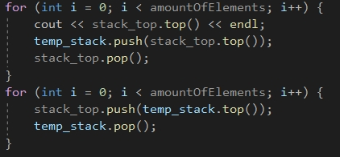

Блок-схема
Основная программа:
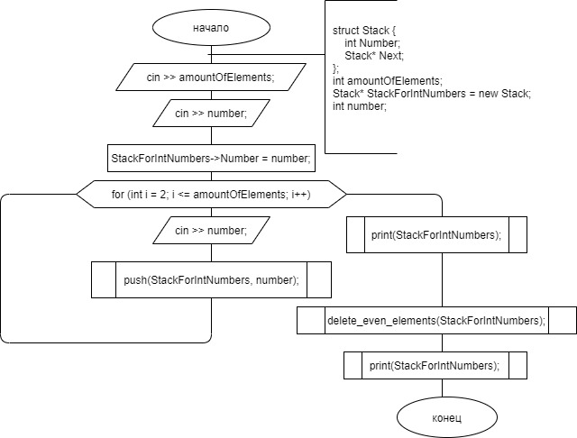
Добавление в стек:
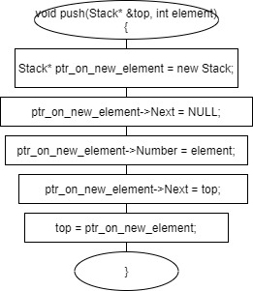
Извлечение из стека:
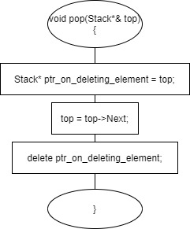
Вывод элементов стека:
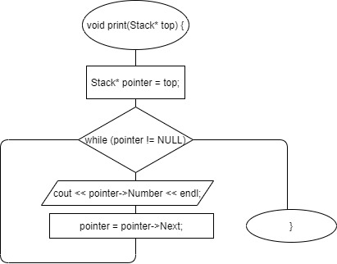
Удаление четных элементов в стеке:
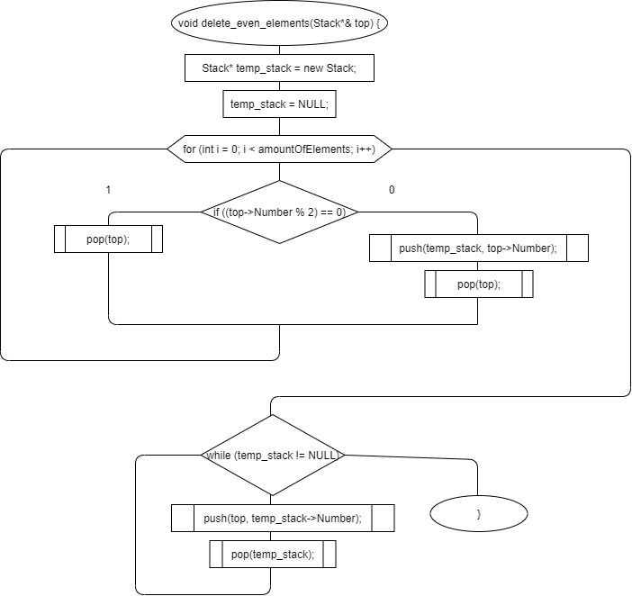

Постановка задачи
11.4
1. Сформировать однонаправленный
2. Распечатать полученную структуру.
3. Тип информационного поля char*. Добавить в очередь элементы с номерами 1, 3, 5 и т. Д.
4. Распечатать полученный результат.
5. Удалить соответствующую структуру из памяти.

Анализ задачи
Решение через структуры
- Необходимые действия
- Объявить структуру для создания очереди
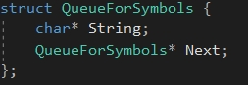
- Ввести количество элементов в очереди
- Добавить элементы, вводимые пользователем, в очередь следующим образом: пройтись в очереди до последнего элемента, создать новый элемент, в последнем элементе сделать ссылку на новый элемент
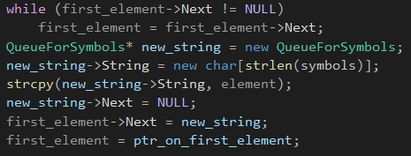
- Вывести элементы очереди на консоль
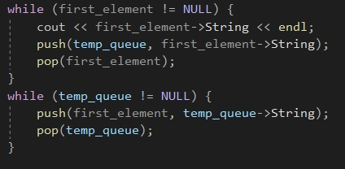
- Добавить элементы, вводимые пользователем, в очередь следующим образом: сосчитать количество нечетных мест в очереди, внести в новую очередь на нечетные места новые элементы, чередуя их с элементами из исходной очереди, добавить оставшиеся элементы в новую очередь из исходной, вставить в исходную очередь все элементы из новой очереди
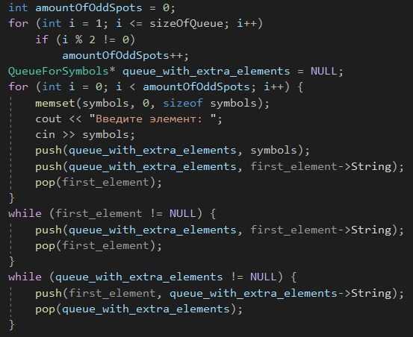
- Вывести элементы очереди на консоль
- Очистить очередь, удаляя элементы из начала
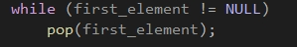

- Программный код
- Демонстрация работы программы
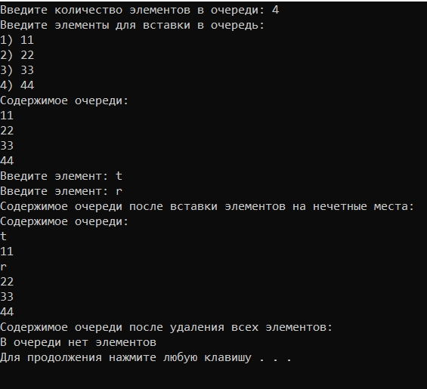
- Типы переменных
Struct, QueueForSymbols*, char*, int
- Представление данных
Struct – структура для создания очереди
QueueForSymbols* - указатель на следующий элемент в очереди, сама очередь
Char* - информационное поле
Int – количество элементов в очереди, количество нечетных мест в очереди
- Поля структуры
String – для ввода информационного поля
Next – указатель на следующий элемент
- Операторы ввода-вывода
Cin – ввод данных через клавиатуру, cout – вывод данных на консоль
- Используемые операторные структуры
В программе использовались следующие операторные структуры: цикл с постусловием do-while, цикл с предусловием while, цикл со счетчиком for, оператор условного ветвления if, оператор возврата return

- Проблемы и их решения
Т.к. можно обращаться к элементам очереди только по одному, то при выводе элементов на консоль встала проблема сохранения этих элементов. По мере вывода на консоль элементов программа сохраняет их в новой очереди, а затем помещает в начальную очередь обратно
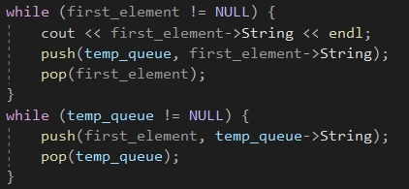

Решение через STL-библиотеку queue
- Необходимые действия

- Подключить библиотеку queue
- Объявить очередь
- Ввести количество элементов в очереди
- Добавить элементы, вводимые пользователем, в очередь
- Вывести элементы очереди на консоль
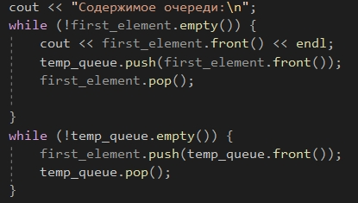
- Добавить элементы, вводимые пользователем, в очередь следующим образом: сосчитать количество нечетных мест в очереди, внести в новую очередь на нечетные места новые элементы, чередуя их с элементами из исходной очереди, добавить оставшиеся элементы в новую очередь из исходной, вставить в исходную очередь все элементы из новой очереди
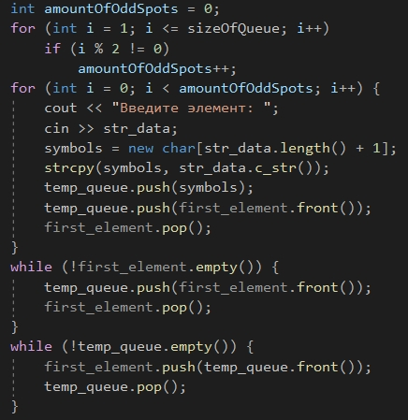
- Вывести элементы очереди на консоль
- Очистить очередь
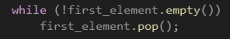

- Программный код
- Демонстрация работы программы
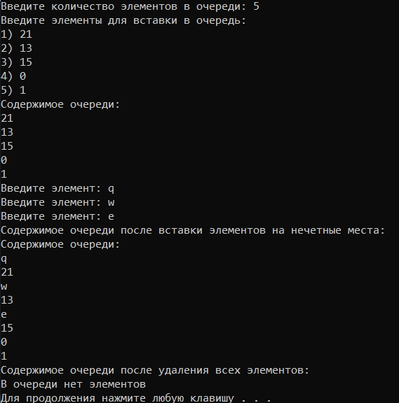
- Типы переменных
Queue<const char*>, int, string, char*
- Представление данных
Queue<const char*> - очередь для хранения элементов
Int – количество элементов в очереди, количество нечетных мест в очереди
String – ввод данных
Char* - хранение данных, введенных пользователем, в информационном поле
- Операторы ввода-вывода
Cin – ввод данных через клавиатуру, cout – вывод данных на консоль
- Используемые операторные структуры
В программе использовались следующие операторные структуры: цикл с постусловием do-while, цикл с предусловием while, цикл со счетчиком for, оператор условного ветвления if, оператор возврата return

- Проблемы и их решения
Нельзя вводить данные сразу в информационное поле char* очереди. Сначала необходимо было объявить переменную, в которую будет вводится строка символов, ввести в нее данные. Затем в текущем элементе списка нужно было создать поле char* с количеством символов равным длине введенной строки, и перевести строку из типа string в char*
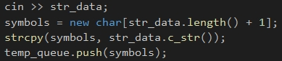

Блок-схема
Основная программа:
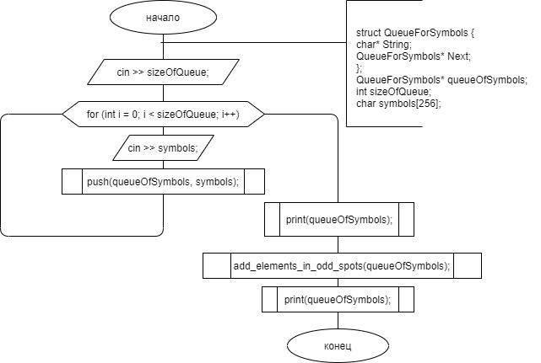
Добавление в очередь:
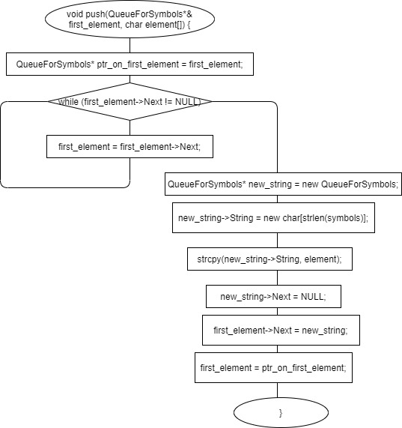
Извлечение элемента из очереди:
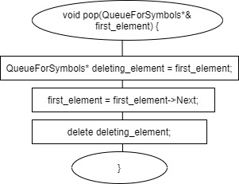
Вставка элементов на нечетное место:
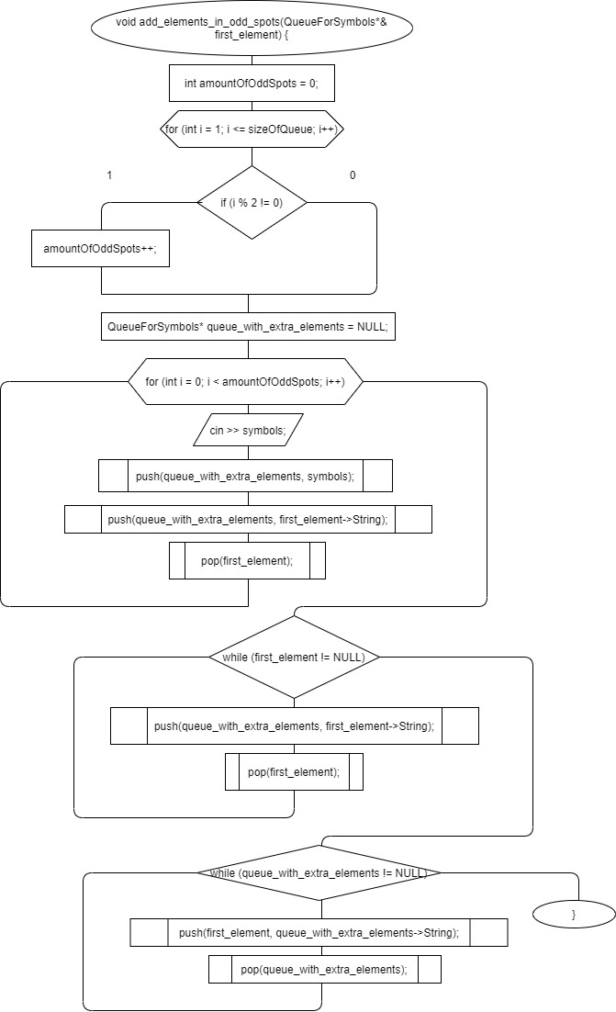
Вывод элементов очереди:
